Консультации для родителей «Безопасность на воде»
Правила
поведения на водоемах весной
Уважаемые родители!
Приближается время весеннего паводка. Лед на реках становится рыхлым, «съедается» сверху солнцем, талой водой, а снизу подтачивается течением. Очень опасно по нему ходить: в любой момент может рассыпаться с шипением под ногами и сомкнуться над головой. Опасны в это время канавы, лунки, ведь в них могут быть ловушки – ямы, колодцы.
Но большую опасность детям весенний паводок представляет для детей.
Оставаясь без присмотра родителей и старших, не зная мер безопасности, т.к. чувство опасности у ребенка слабее любопытства, играют они на обрывистом берегу, а иногда катаются на льдинах водоема.
Уважаемые родители!
Не оставляйте детей без присмотра! Расскажите детям о правилах поведения в период паводка, не разрешайте играть у водоемов!
В период весеннего паводка запрещается:
1. выходить на водоёмы
2. переправляться через реку в период ледохода;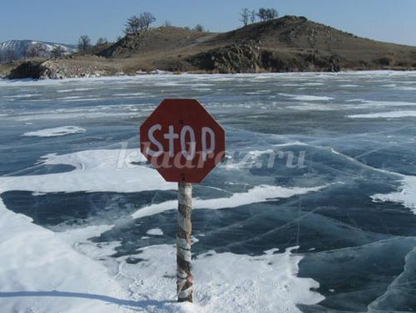
3.стоять на обрывистых и подмытых берегах – они могут обвалиться
4. измерять глубину реки или любого водоема, ходить по льду.
Не допускайте детей к реке без надзора взрослых, особенно во время ледохода; предупредите их об опасности нахождения на льду при вскрытии реки или озера. Помните, что в период паводка, даже при незначительном ледоходе, несчастные случаи чаще всего происходят с детьми. Разъясняйте правила поведения в период паводка, запрещайте им шалить у воды, пресекайте лихачество. Не разрешайте им кататься на самодельных плотах, досках, бревнах или плавающих льдинах. Оторванная льдина, холодная вода, быстрое течение грозят гибелью. Разъясните детям меры предосторожности в период ледохода и весеннего паводка. Следует провести беседы «О правилах поведения на льду и на воде». Долг каждого воспитателя и родителя- сделать все возможное, чтобы предостеречь детей от происшествий на воде, которые нередко кончаются трагически.
ДОШКОЛЬНИКИ!
Не выходите на лед во время весеннего паводка.
Не катайтесь на самодельных плотах, досках, бревнах и плавающих льдинах.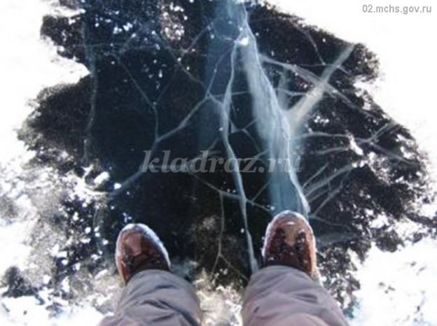
Не прыгайте с одной льдины на другую.
Не стойте на обрывистых и подмытых берегах – они могут обвалиться.
Когда вы наблюдаете за ледоходом с моста, набережной причала, нельзя перегибаться через перила и другие ограждения.
Если вы оказались свидетелем несчастного случая на реке или озере, то не теряйтесь, не убегайте домой, а громко зовите на помощь, взрослые услышат и помогут выручить из беды.
Не подходите близко к заторам, плотам, запрудам, не устраивайте игр в этих местах.
Не подходите близко к ямам, котловинам, канализационным люкам и колодцам.

Дети, будьте осторожны во время весеннего паводка и ледохода.
НЕ ПОДВЕРГАЙТЕ СВОЮ ЖИЗНЬ ОПАСНОСТИ!

